編輯紀錄：穆思潔、顏裕純

活動名稱：敲一敲 聽一聽

活動內容：

藉神秘箱敲打（吹奏）樂器，請幼生猜猜是什麼聲音引起動機，並介紹有洞的樂器及彈奏方式，請幼生仔細聽聽找出各項樂器的聲音後，利用樂器進行演出。

偉宸：螞蟻走路聲音。 晨祐：叮噹的聲音。鈴鼓的聲音。

知學：貓咪抓地板的聲音。 晴芩：玩具的聲音。

語希：老虎跑步的聲音。 芷綺：是鴨子的聲音。

翔煊：好像聖誕樹上鈴鐺的聲音。像碰鐘的聲音。

梓睿：鈴鐺的聲音。 佳妤：貓咪的聲音。

畯宇：好風在吹的聲音。 浥軒：像鈴鐺的聲音。

允傑：好像地鼠挖洞的聲音。下課鐘聲的聲音。

采妍：玩具在喀擦喀擦的聲音。聖誕樹的聲音。

樂器對小朋友來說是很喜愛的，音樂的表演讓小朋友心情愉快，同時也能看見小朋友對音樂的喜愛。

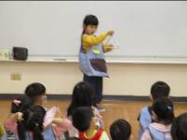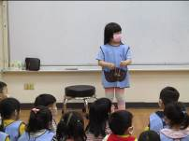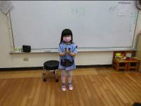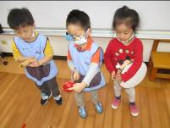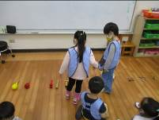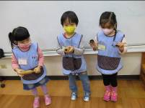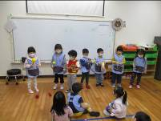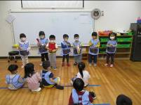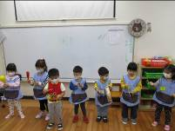

活動名稱：沙鈴創作

活動內容：

進行美勞活動~利用空瓶罐和綠豆製作好玩的沙鈴，最後大家一起搖搖搖。

延伸活動~美妙音樂

老師讓小朋友搭配音樂和自己創作的沙鈴樂器進行一首美妙的歌曲敲奏遊戲。

偉宸：我要用沙鈴表演。 峻溥：我敲出小叮噹。

恬欣：我要表演一閃一閃亮晶晶。 瑾翮：我要表演水果。

知學：我要表演大夢想家的歌。 語希：我要唱小貓咪。

玲嘉：我要唱蝴蝶歌。 昱彣：我要唱生日快樂。

采妍：這是兩隻老虎的歌。 晴芩：我敲的是一閃一閃。

芷綺：我要表演母節。 佳妤：我要表演康乃馨。

宥穎：我要表演切柚子。 彧安：我要搖小星星。

小朋友用自己創作的沙鈴樂器想出好多不同的歌曲，大家一起表演出好聽的音樂，開心的笑容讓人心情愉快。

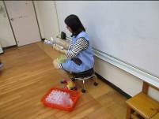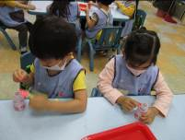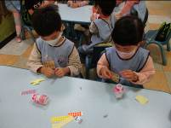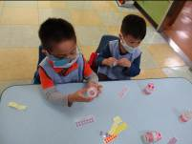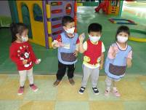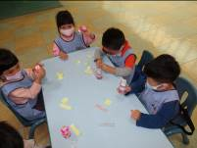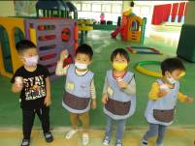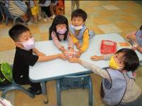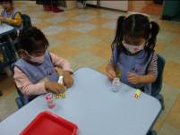

活動名稱：身體的洞

活動內容：

老師請小朋友想一想，身體哪裡有洞?

偉宸：耳朵有洞，耳朵可以聽見在敲的聲音。

峻溥：肚子，肚子上有肚臍。 恬欣：鼻子有洞，可以吸空氣。

瑾翮：肚子上有肚臍，可以洗。 秉諺：嘴巴，嘴巴可以吃東西。

知學：耳朵，我講話別人可以聽得見。 映柔：肚子上的洞可以讓空氣跑出來。

玲嘉：嘴巴的洞可以讓我一直吃東西。

允傑：嘴巴的洞可以吃飯、講話、喝水。

老師接著問：如果沒有身上的這些洞，會發生什麼事?

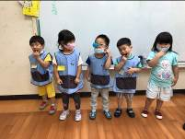

采妍：如果沒有耳朵的洞，我們就不能聽音樂。

正心：沒有嘴巴的洞，就不能吃東西。

秉橙：鼻孔沒有洞，就不能挖鼻屎。

語希：沒有嘴巴就不能吃東西。

彧安：如果沒有屁股的洞洞，就不能大便。

知學：沒有小雞雞的洞就不能尿尿。

老師介紹肚臍的作用，並請小朋友用手摸摸看肚臍，說說看有什麼感覺。

品霏：我覺得摸起來像一個沒有洞的地方。

浥軒：我覺得洞很像一個口袋。

老師播放【肚臍的故事】影片讓小朋友觀賞，孩子們透過這樣的活動，對於自己的身體有那些洞，以及每個器官的功能更有概念了。

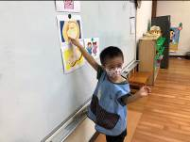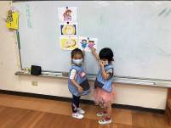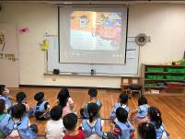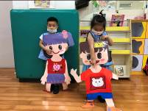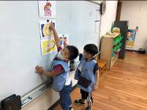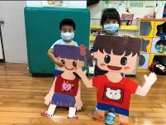

活動名稱：肚臍洞

活動內容：

藉由【肚臍的故事】繪本一起探索度起的特徵、功能，進而觀察自己的肚臍，延續上一次主題的話題，請小朋友動腦想一想:你覺得肚臍像什麼?

采妍：肚臍像球。 玲嘉：肚臍像錢。

秉諺：我覺得肚臍像蛇。 允傑：我覺得比較像彈跳床。

知學：肚臍像人的頭。 恬欣：像蛇的尾巴。

正心：我覺得它像水管。 昱彣：像跳跳球。

佳妤：像錢。 芷綺：我覺得像山洞。

老師教小朋友運用可彎式吸管與黏土進行肚臍的聯想創作，並分享其作品。

偉宸：我做的是薯條。 峻溥：我做的是溜滑梯。

允傑：我做的是一把槍。 柔尹：我做的是一根香腸。

浥軒：我做的是一把加油用的槍。 昱彣：我的是一個三角形。

畯宇：我的是天秤。 芷綺：是一隻毛毛蟲。

小朋友的想像力都很豐富，可以運用吸管和培樂土創作出屬於自己的作品，分享時介紹自己的作品更是架式十足。

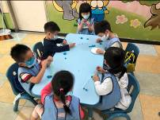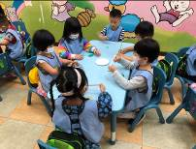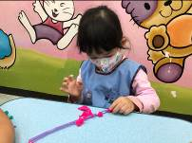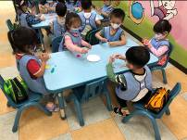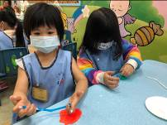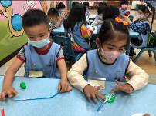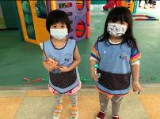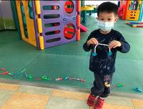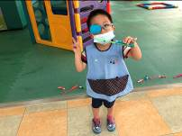

活動名稱：生活中的洞

活動內容：

引導幼生討論「生活中的洞在哪裡？」並進行遊戲，透過觸覺猜一猜布裡有洞的物品是什麼？並逐一介紹說明。

偉宸：教室工作櫃有洞。 峻溥：我的耳朵有洞。

晨祐：教室籃子有洞。 瑾翮：椅子上面有洞。

秉諺：樂高積木有洞。 知學：我們打開門會有一個洞。

映柔：眼鏡有洞。 玲嘉：我穿的圍兜兜有洞。

允傑：老師放擦手紙的籃子洞。 采妍： 放地板墊的地方有洞。

晴芩：我穿的衣服有洞。 正心： 我的水壺也有洞。

秉橙：我們的冷氣有洞。 晨菲：我的工作櫃有洞。

語希：教室電風扇洞。 翔煊：我們吹的電風扇有洞。

馨緹：積木區的櫃子有一個洞。 芷綺：壓培樂土的模型有洞。

梓睿：裝水的營飲水機有洞。 畯宇：窗戶打開有一個洞。

幸宸：我們的積木有洞。 宥穎：廁所的門有一個洞。

浥軒：我們的杯子有洞。

生活中的重視小朋友最常見的，所以在找洞的時候一點也難不到他們，讓他們都信心滿滿。

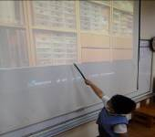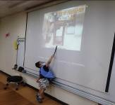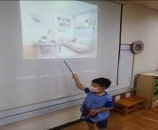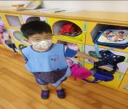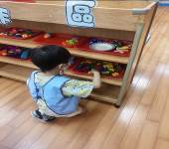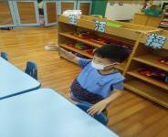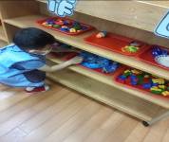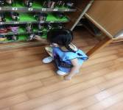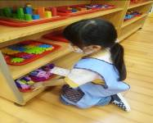

活動名稱：：製作洞洞書

活動內容：

串一串~師生觀察展示小物的共同特徵是什麼？並將這些小物串起來看看並

分享。分享故事叩！叩！叩！洞洞裡面有什麼?老師引導小朋友如何製作洞洞書，運

用圖畫紙和蠟筆製作洞洞書。

偉宸：洞裏面有一隻熊熊。 峻溥：洞裏面有一個太陽。

恬欣：我的洞裏面有一片海。 瑾翮：洞裏面是門夾到東西。

秉諺：外面是彩虹，洞裡面有太陽。 知學：我的洞裏面有海和恐龍。

正心：我的洞裏面是蟲蟲。 秉橙：洞裏面都是怪物。

語希：洞裏面是我的家人。 芷綺：我的洞洞有太陽。

禹寧：洞洞裏面好多動物。 梓睿：我的洞裏面有一個幽靈。

畯宇：我的洞裏面有一跟管子。 晨祐：我的洞洞裏面是鬼。

玲嘉：裡面有兔子和草，他們在跳跳碰。馨緹：裡面有小豬佩琪。

佳妤：洞洞裡是一個大海。 宥穎：洞洞裏面有一之大丸蜘蛛。

小朋友對自己的洞洞書都好滿意，分享的時候也講的很好，內容豐富又精采。

